Posiadamy do wynajęcia pomieszczenie biurowe:
- Lokalizacja – Al. 3 Maja 12 w Warszawie (00-931)
– 1 piętro (pom. biurowe nr 1)
- Możliwość wynajęcia od zaraz
- Kaucja – 844,80 zł brutto
- Powierzchnia – 16 m²
- Czynsz najmu – 40,00 zł netto /1m² -tj. 640,00 zł netto
- Dodatkowo naliczane są opłaty eksploatacyjne wg załączonej poniżej tabeli:

LP | Składnik opłaty | Powierzchnia w m² | Stawka za 1 m² w zł
1 | opłata za gospodarowanie odpadami komunalnymi | 16 | 0,45
2 | energia elektryczna | 16 | 2,06
3 | centralne ogrzewanie | 16 | 2,52
4 | Opłata za ciepłą wodę | 16 | 1,14
5 | Opłata za zimną wodę | 16 | 0,45
6 | Opłata za sprzątanie | 16 | 3,60

- Osoba do kontaktu: Sandra Kuźbicka – tel.: 791- 041 -554, e-mail: s.kuzbicka@srodmiejska.waw.pl
Zdjęcia lokalu – pokój nr 1
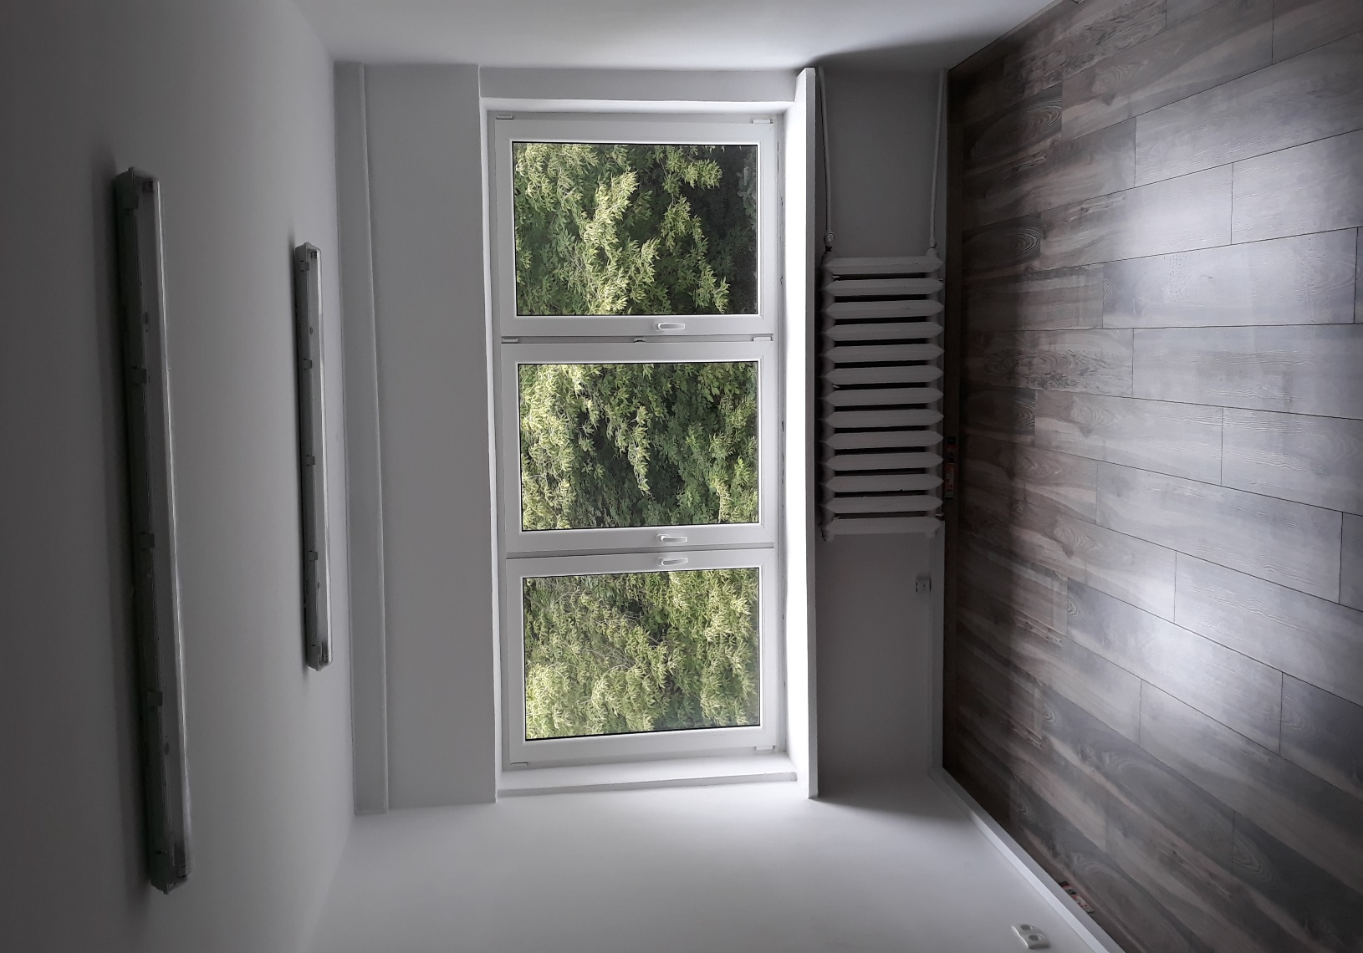

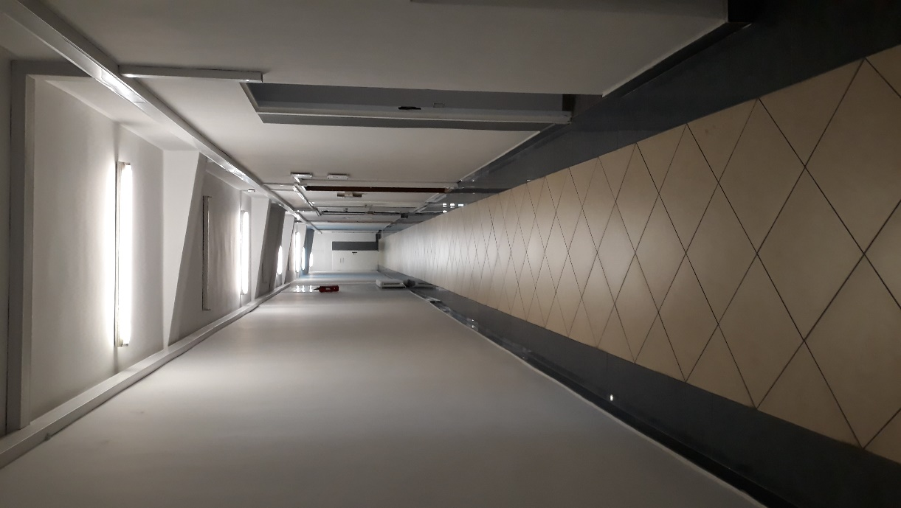
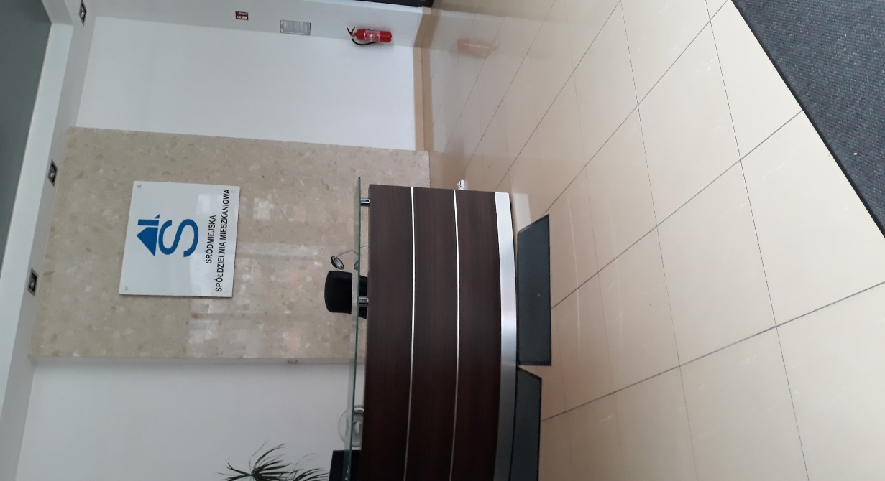

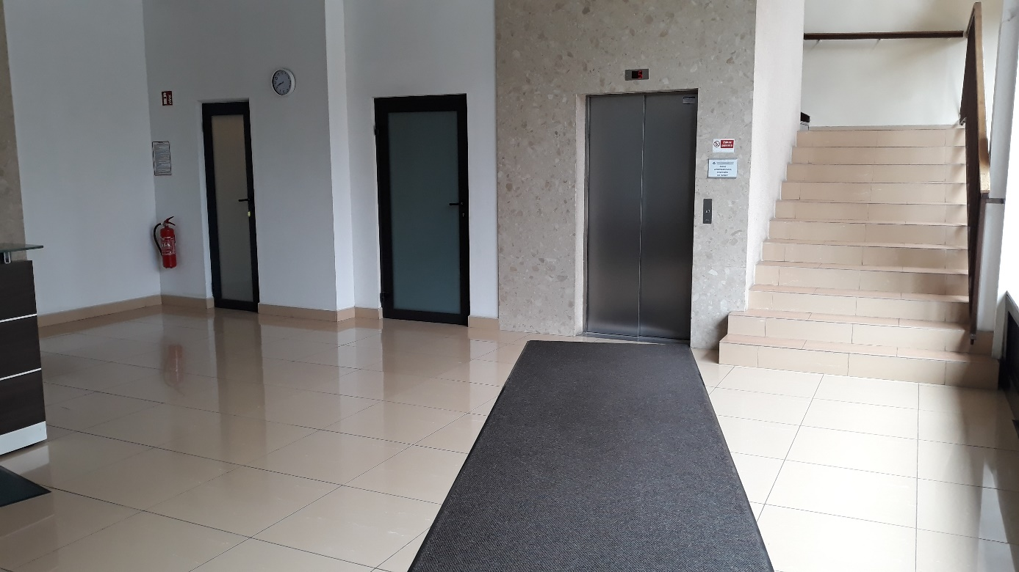
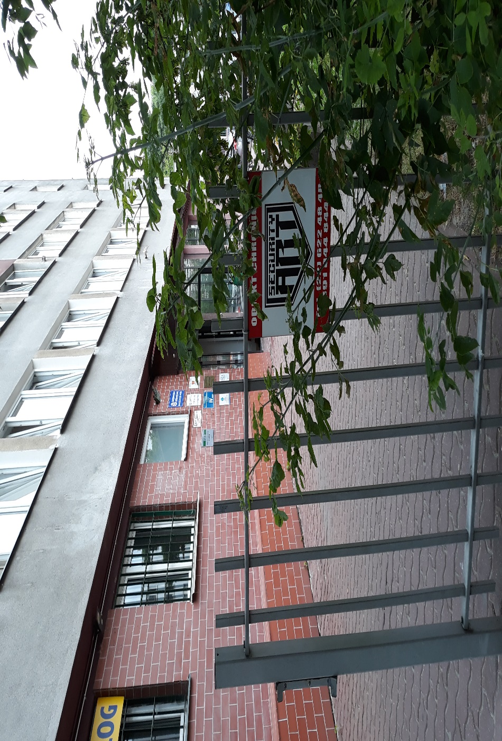
Zapraszamy do kontaktu!

